Die Aufgabe, die bereits am Montag (16.03.2020) ausgeteilt wurde, gilt es weiterhin zu bearbeiten!
Nun brauchst du dein Lehrbuch (S.32) und dein Geographieheft!
- Schreibe die Überschrift: Erdöl – was für ein Rohstoff in dein Heft! Lehrbuch S. 32/33 lesen
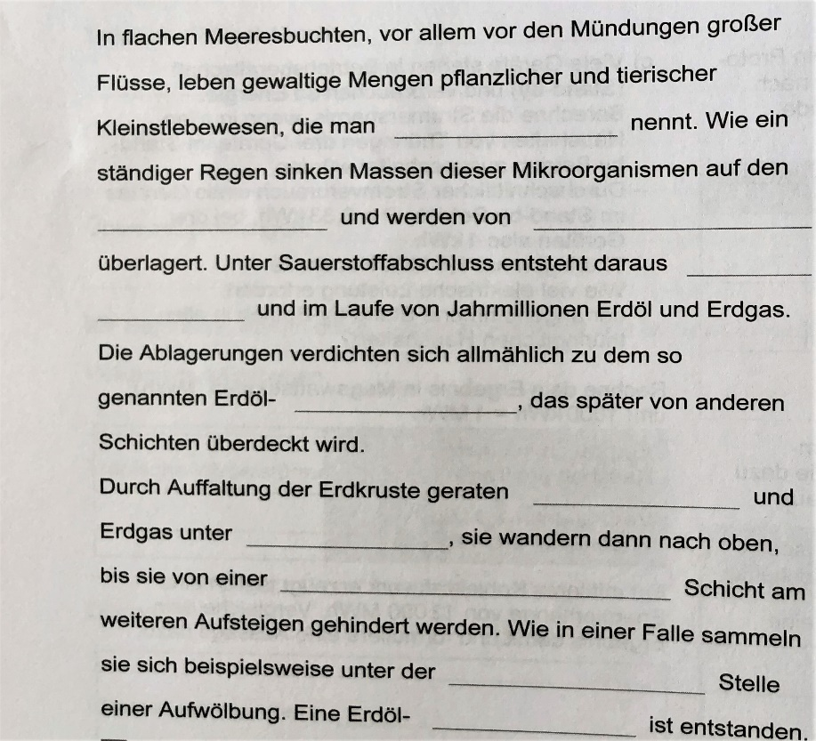
- Schreibe den Lückentext ab und fülle die Lücken farbig aus! Setze folgende Wörter ein: Schlick, wasserundurchlässigen, Faulschlamm. Plankton, höchsten, Muttergestein, Meeresgrund, Lagerstätte, Druck, Erdöl

- Schreibe dir in dein Heft: Erdölreserven am Persisch-Arabischen Golf
Aufgabe: Stelle die Anteile an den Erdölreserven (Tabelle) der ausgewählten Länder des Nahen und Mittleren Osten in einem Kreisdiagramm dar! Schreibe die Tabelle ab und zeichne dir das Kreisdiagramm darunter!

Land | Erdölreserven in Mrd. t (2010)
Saudi-Arabien | 34,0
Iran | 20,5
Irak | 19,5
Kuwait | 13,8
Vereinigte Arabische Emirate | 12,5
Übrige Länder Naher Osten | 4,7
Naher und Mittlerer Osten | 105,0
Welt | 217,0

Kreisdiagramm:

